**Гузняк Сергей Змитроков (Huzniak Jerzy)**

26 ноября 1793 г – крещение (НИАБ 136-13-894, лист 21, №82/1793-р (ориг)), (РГИА 823-2-18, лист 248об,№48/1793-р (коп)).

**НИАБ 136-13-894:** Лист 21. **Метрическая запись №82/1793-р (ориг).**

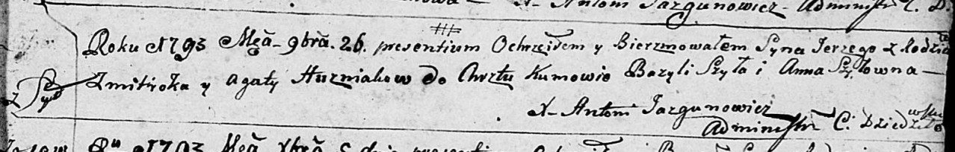

Дедиловичская Покровская церковь. 26 ноября 1793 года. Метрическая запись о крещении.

Husziak Jerzy – сын родителей с деревни Шилы.

Huzniak Zmitrok – отец.

Huzniakowa Agata– мать.

Szyło Bazyl - кум.

Szyłowna Anna - кума.

Jazgunowicz Antoni – ксёндз.

**РГИА 823-2-18:** Лист 248об. **Метрическая запись №48/1793-р (коп).**

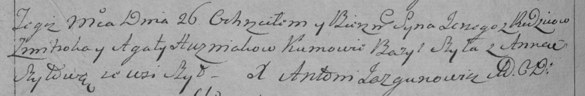

Дедиловичская Покровская церковь. 26 ноября 1793 года. Метрическая запись о крещении.

Huzniak Jerzy – сын родителей с деревни Шилы.

Huzniak Zmitrok – отец.

Huzniakowa Agata – мать.

Szyło Bazyl – кум.

Szyłowa Anna – кума.

Jazgunowicz Antoni – ксёндз.